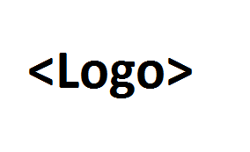

Projekt: <Projektname>  
  
Systemtestspezifikation

<Namen der Teammitglieder>

# Zweck

*Dieses Dokument dient als Grundlage für die einzelnen Testdurchführung(en). Da es mehrere Durchführungen geben wird, werden diese in separaten Dokumenten beschrieben und mit einem Datum versehen (SystemtestprotokollTemplate.docx).*

<Zweck des Dokumentes>

# Änderungsgeschichte

|  |  |  |  |
| --- | --- | --- | --- |
| Datum | Version | Änderung | Autor |
| <Datum> | <Nr> | <Art der Änderung> | <Vorname Name> |
|  |  |  |  |
|  |  |  |  |

# Quellen

<Liste aller verwendeten und referenzierten Dokumente, Bücher, Links, usw.>

<Referenz auf ein Glossar Dokument, wo alle Abkürzungen und unklaren Begriffe erklärt werden>

<Die Quellen / Referenzen sollten mit dem Word Tool automatisch erstellt werden>

# Inhalt

Zweck 2

Änderungsgeschichte 2

Quellen 2

Inhalt 3

1. Voraussetzungen 4

2. Vorbereitungen 4

3. Systemtest 4

# Voraussetzungen

<Bedingungen die für einen Test vorausgesetzt werden>

# Vorbereitungen

<Was muss vor einem Test gemacht werden (z.B. Spezielle Einstellungen oder Setup)>

# Systemtest

<Beschreibung der einzelnen Tests der Use Cases>

|  |  |
| --- | --- |
| Use Case | Beschreibung |
| <Use Case Name> | <Beschreibung des Tests für diesen Use Case> |
|  |  |
|  |  |